

**АДМИНИСТРАЦИЯ**

**ТРОИЦКОКРАСНЯНСКОГО СЕЛЬСОВЕТА**

ЩИГРОВСКОГО РАЙОНА КУРСКОЙ ОБЛАСТИ

**П О С Т А Н О В Л Е Н И Е**

От «21» декабря 2020 года № 96

Об утверждении Реестра мест

(площадок) накопления твердых

коммунальных отходов на территории

Троицкокраснянского сельсовета Щигровского района

В целях обеспечения охраны окружающей среды и здоровья человека на территории муниципального образования "Троицкокраснянский сельсовет", в соответствии с [Федеральным законом от 06.10.2003 N 131-ФЗ "Об общих принципах организации местного самоуправления в Российской Федерации"](http://docs.cntd.ru/document/901876063), Федеральным законом Российской Федерации [от 24 июня 1998 года N 89-ФЗ "Об отходах производства и потребления"](http://docs.cntd.ru/document/901711591), [Постановлением Правительства Российской Федерации от 31 августа 2018 года N 1039 "Об утверждении Правил обустройства мест (площадок) накопления твердых коммунальных отходов и ведения их реестра"](http://docs.cntd.ru/document/551031834), [Уставом Троицкокраснянского](http://docs.cntd.ru/document/441753422) сельсовета Щигровского района, Администрация Троицкокраснянского сельсовета

постановляет:

1.Утвердить Реестр мест (площадок) накопления твердыхкоммунальных отходов на территории муниципального образовании «Троицкокраснянский сельсовет» Щигровского района (Приложение 1).

2. Настоящее постановление разместить на официальном сайте в

информационно-телекоммуникационной сети Интернет по адресу: http:// [www.trkrasnoe.rkursk.ru](http://www.trkrasnoe.rkursk.ru)

3.Постановление вступает в силу со дня его официальногообнародования.

Глава Троицкокраснянского сельсовета Г.А. Озеров

Приложение 1

к постановлению Администрации

Троицкокраснянского сельсовета

Щигровского района

от «21» декабря 2020г. № 96

|  |  |  |  |  |  |  |  |  |  |  |  |  |  |  |  |
| --- | --- | --- | --- | --- | --- | --- | --- | --- | --- | --- | --- | --- | --- | --- | --- |
| Реестр размещения мест (площадок) накопления твердых коммунальных отходов на территории Косоржанского сельсовета | | | | | | | | | | | | | | | |
| № п/п | **Данные о нахождении мест (площадок) накопления твердых коммунальных отходов** | | | | | **Данные о собственниках мест (площадок) накопления твердых коммунальных отходов** | | **Данные о технических характеристиках мест (площадок) накопления твердых коммунальных отходов** | | | | | | **Данные об источниках образования ТКО, которые складируются в местах (площадках) накопления ТКО** |
| Муниципальное образование | Населенный пункт, улица | Дом | Широта | Долгота | Организационно-правовая форма балансодержателя  (юридическое лицо - ЮЛ; индивидуальный предприниматель - ИП; физическое лицо - ФЛ) | для ЮЛ - Полное наименование организации, регистрационный номер в ЕГРЮЛ, фактический адрес. для ИП - Фамилия, Имя, Отчество, регистрационный номер в ЕГРП, адрес. для ФЛ - Фамилия, Имя, Отчество, паспортные данные, адрес, контактные данные. | Номер контейнерной площадки | Площадь, кв.м. | Тип подстилающей поверхности | Количество размещенных контейнеров и бункеров | Количество планируемых к размещению контейнеров и бункеров | Емкость (отдельного контейнера) | Объекты капитального строительства, территории (части территории) поселения, при осуществлении деятельности на которых у физических и юридических лиц образуются твердые коммунальные отходы, складируемые в данном месте (площадки) накопления ТКО. |
| 1 | 2 | 3 | 4 | 5 | 6 | 7 | 8 | 9 | 10 | 11 | 12 | 13 | 14 | 15 |
| 1 | Троицкокраснянскийсельсовет | д. Сидоровка, ул. Красная | Возле магазина д.8а | 51.937372 | 36.611067 | ЮЛ | Администрация Троицкокраснянского сельсовета Щигровского района Курской области, ОГРН 1024600839230,  Курская область, Щигровский район, д. Сидоровка | 1 | 4,5 | бетонная плита |  | 2 | 1,1 куб.м | Частный сектор |
| .2 | Троицкокраснянскийсельсовет | д. Сидоровка, ул. Красная | Через дорогу д.15 | 51936285 | 36.614672 | ЮЛ | Администрация Троицкокраснянского сельсовета Щигровского района Курской области, ОГРН 1024600839230,  Курская область, Щигровский район, д. Сидоровка | 2 | 4,5 | бетонная плита |  | 2 | 1,1 куб.м | Частный сектор |
| 3 | Троицкокраснянскийсельсовет | д. Сидоровка, ул. Красная | Напротив, через дорогу д.23 | 51.936696 | 36.616807 | ЮЛ | Администрация Троицкокраснянского сельсовета Щигровского района Курской области, ОГРН 1024600839230,  Курская область, Щигровский район, д. Сидоровка | 3 | 4,5 | бетонная плита |  | 2 | 1,1 куб.м | Частный сектор |

Приложение 2

к постановлению Администрации

Троицкокраснянского сельсовета

Щигровского района

от «21» декабря 2020г. № 96

**Схемы**

**мест размещения контейнерных площадок накопления ТКО на территории Троицкокраснянского сельсовета**

**(№1 возле магазина ул. Красная, д.8а)**

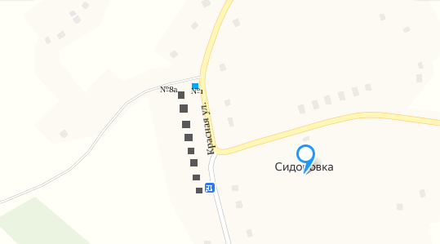

**(№ 2 (через дорогу) ул. Красная. д.15)**

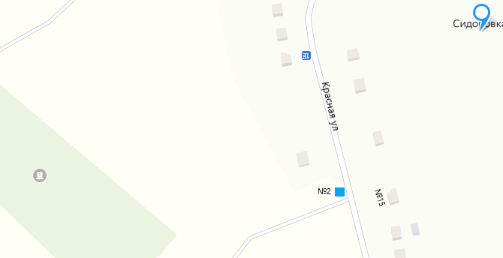

**(№ 3(напротив через дорогу) ул. Красная, д.23)**

